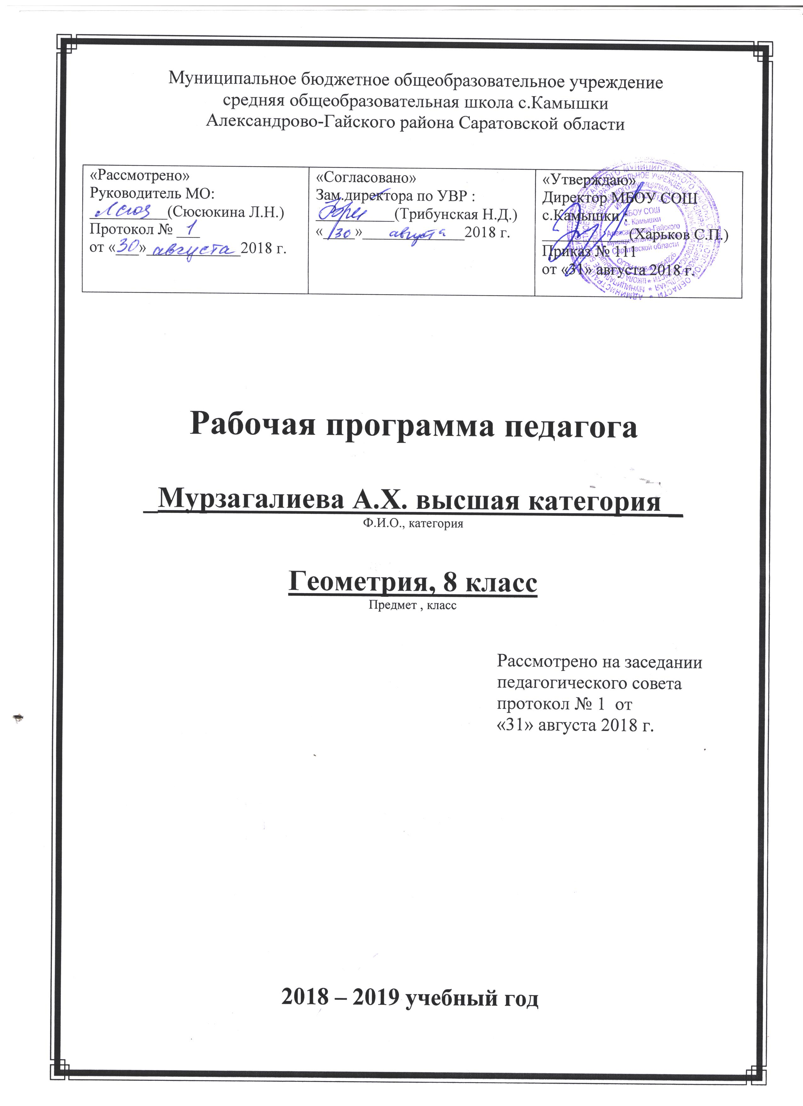

ТЕМАТИЧЕСКОЕ ПЛАНИРОВАНИЕ
Геометрия 8 класс (70 ч, 2 ч в неделю)
№ | Тема | Кол-во часов | Примечание
 | Раздел 1. Четырехугольники (12 часов)
 | Модуль 1. Параллелограмм и трапеция
1 | Многоугольники  (изучение нового материала) | 1
2 | Многоугольники  (применение и совершен-  ствование знаний) | 1
3 | Паралле-  лограмм и трапеция (изучение нового материала) | 1
4 | Паралле-  лограмм  и трапеция (применение и совершен-  ствование знаний) | 1
5 | Паралле-  лограмм  и трапеция (комбинированный) | 1
6 | Паралле-  лограмм  и трапеция (комбинированный) | 1
 | Модуль 2. Прямоугольник. Ромб. Квадрат
7 | Прямоугольник. Ромб. Квадрат  (изучение нового материала) | 1
8 | Прямоугольник. Ромб. Квадрат  (применение и совершенствование знаний) | 1
9 | Прямоугольник. Ромб. Квадрат  (применение и совершенствование знаний) | 1
10 | Прямоугольник. Ромб. Квадрат  (комби-  нированный) | 1
11 | Решение  задач (комбинированный) | 1
12 | Контрольная работа № 1  (контроль, оценка и коррекция знаний учащихся) | 1
 | Раздел 2. Площадь (11 часов)
 | Модуль 1. Площади параллелограмма, треугольника и трапеции
13 | Площадь многоугольника  (изучение нового материала) | 1
14 | Площадь многоугольника  (применение и совершенствование знаний) | 1
15 | Площади параллелограмма, треугольника и трапеции (изучение нового материала | 1
16 | Площади параллелограмма, треугольника и трапе-  ции (применение и совер-шенствование знаний) | 1
17 | Площади параллелограмма, треугольника и трапеции (комбинированный) | 1
18 | Площади параллелограмма, треугольника и трапеции (комбинированный) | 1
 | Модуль 2. Теорема Пифагора | 1
19 | Теорема Пифагора  (изучение нового материала) | 1
20 | Теорема Пифагора  (применение и совершенствование знаний) | 1
21 | Теорема Пифагора. Формула Герона  (комбинированный) | 1
22 | Решение задач (комбинированный) | 1
23 | Контрольная работа № 2  (контроль, оценка и коррекция знаний учащихся) | 1
 | Раздел 3. Подобные треугольники (16 часов)
 | Модуль 1. Признаки подобия треугольников
24 | Определение подобных треугольников (изучение нового материала) | 1
25 | Определение подобных треугольников(применение и совер-шенствование знаний) | 1
26 | Признаки подобия треугольников (изучение нового материала) | 1
27 | Признаки подобия треугольников (применение и совершенствование знаний) | 1
28 | Признаки подобия треугольников (комбинированный) | 1
29 | Признаки подобия треугольников (применение и совершенствование знаний) | 1
30 | Признаки подобия треугольников (контроль, оценка и коррекция знаний) | 1
 | Модуль 2. Применение подобия к доказательству теорем и решению задач | 1
31 | Применение подобия к доказательству теорем и решению задач (изуче-  ние нового материала) | 1
32 | Применение подобия к доказательству теорем и решению задач (применение и совершенствование знаний) | 1
33 | Применение подобия к доказательству теорем и решению задач (комбинированный) | 1
34 | Применение подобия к доказательству теорем и решению задач (применениеи совершенствование знаний) | 1
35 | Применение подо-бия к доказательству теорем и решению задач (комбинированный) | 1
36 | Соотношение между сторонами и углами прямоугольного треугольника (изучение нового материала) | 1
37 | Соотношение между сторонами и углами прямоугольного треугольника (применение и совер-шенствование знаний) | 1
38 | Соотношение между сторонами и углами прямоугольного треугольника (комбинированный) | 1
39 | Контрольная работа № 4  (контроль, оценка и коррекция знаний) | 1
 | Раздел 4. Окружность (16 часов)
 | Модуль 1. Центральные и вписанные углы
40 | Касательная к окружности (изучение нового материала) | 1
41 | Касательная к окружности (применение и совершенствование знаний) | 1
42 | Касательная к ок-ружности  (комбинированный) | 1
43 | Центральные и вписанные углы (изучение нового материала) | 1
44 | Центральные и вписанные углы (применение и совершенствование знаний) | 1
45 | Центральные и вписанные углы (комбинированный) | 1
46 | Центральные и вписанные углы (комбинированный) | 1
 | Модуль 2. Вписанная и описанная окружности
47 | Четыре замечательные точки треугольника (изучение нового материала) | 1
48 | Четыре замечательные точки треугольника (применение и совершенствование знаний) | 1
49 | Четыре замечательные точки треугольника (комбинированный) | 1
50 | Вписанная и описанная окружности (изучение нового материала) | 1
51 | Вписанная и описанная окружности (применение и совершенствование знаний) | 1
52 | Вписанная и описанная окружности (комбинированный) | 1
53 | Вписанная и описанная окружности (комбинированный) | 1
54 | Решение  задач (комбинированный) | 1
55 | Контрольная работа № 4–5  (контроль, оценка и коррекция знаний) | 1
 | Раздел 5. Векторы (8 часов)
56 | Понятие вектора  (изучение нового материала) | 1
57 | Сложение и вычитание векторов (изучение нового материала) | 1
58 | Сложение и вычитание векторов (применение и совершенствование знаний) | 1
59 | Умножение вектора на число. Применение векторов к решению задач (изучение нового мате-  риала) | 1
60 | Умножение вектора на число. Применение векторов к решению задач (применение и совершенствование знаний) | 1
61 | Умножение вектора на число. Применение векто-ров к реше-нию задач (комбинированный) | 1
62 | Решение задач (комбинированный) | 1
63 | Контрольная работа № 6  (контроль, оценка и коррекция знаний) | 1
 | Раздел 6. Повторение. Решение задач (7 часов)
64 | Четырехугольники. Площадь  (комбинированный) | 1
65 | Подобные треугольники (комбинированный) | 1
66 | Окружность (комбинированный) | 1
67 | Итоговая контроль-  ная работа (обобщение и систематизация  знаний) | 1
68-70 | Итоговое повторение | 1

